МУНИЦИПАЛЬНОЕ ОБЩЕОБРАЗОВАТЕЛЬНОЕ УЧРЕЖДЕНИЕ
Гимназия № 23 г. ЧЕЛЯБИНСКА

454084, г. Челябинск, ул. Кирова, 44; Телефон: (351) 791-55-03; Факс: (351) 791-15-07;
E-mail: chsch23@rambler.ru

Образовательный модуль «Логические основы построения компьютера»

Урок с использованием интерактивной доски

по теме «Построение таблиц истинности»

Цель: Научить строить таблицы истинности для нахождения значений сложного высказывания с использованием учебного алгоритма.
Задачи:
- Повторить основные понятия логики.
- Решить задачи:
- на построение логических формул;
- нахождения значений сложных высказываний с помощью ТИ.

План урока:
- Организационный момент. Цель, задачи урока – 1 мин.
- Разминка «Что такое логично?» в форме задания «Сделай выбор!» – 2 мин.
- Повторение:
3.1. Тест – 8 мин.
3.2. Задание «Найди пару!». Привести в соответствие слова и рисунки – 2 мин.
3.3. Задание «Установи связь!». Даны два столбца «Понятия», «Определения», передвигая объекты на интерактивной доске поставить в соответствие данным определениям – понятия – 2 мин.
3.4. Задание «Заполни!» - заполнение таблиц истинности основных логических операций электронным пером – 3 мин.
3.5. Кроссворд – обобщение «Основные понятия логики» – 5 мин. (электронное перо).
- Физминутка – 2 мин.
- Решение задач
  - Разбор задачи с построением ТИ – 5 мин.
4.2. Самостоятельное решение задач в тетрадях, на доске – 7 мин.
- Обобщение, анализ, оценка результатов (достижение поставленной цели), домашнее задание – 3 мин.

Ход урока:
Слайд №1
- Организационный момент. Цель, задачи урока – 3 мин.
Здравствуйте, ребята! Мы продолжаем работать над темой «Логика в курсе информатики». Наше сегодняшнее занятие является логическим продолжением предыдущего и может быть условно разделено на 2 части:
  - теоретическая часть - повторение основных понятий и алгоритмов, необходимых для построения ТИ;
  - практическая часть – решение задач на построение ТИ.
Слайд №2
Итак, цель сегодняшнего урока – научиться строить таблицы истинности для нахождения значений сложного высказывания с использованием учебного алгоритма, для этого мы немного вспомним основные понятия, решим несколько простых задач и перейдем к более сложным заданиям.
Каждый из вас на сегодняшнем уроке должен будет поработать самостоятельно, и в конце урока критично и аргументировано оценить свою деятельность по предложенным критериям. Вы должны будете убедить всех присутствующих в том, что логично будет вам поставить именно ту оценку, на которую вы себя оценили.
А что значит ЛОГИЧНО? В начале урока сразу небольшая разминка.
Слайд №3
2. Разминка «Что такое логично?» в форме задания «Сделай выбор!» – 2 мин. (на доске вычеркивает учитель) На доске - множество слов. Какие из перечисленных понятий наиболее близки понятию л о г и ч н о?
четко аналогично
кратко обоснованно
красиво разумно
громко вероятно
закономерно добросовестно
3. Повторение
Слайды № 4-15
3.1. Тест. Вам будет предложено 10 вопросом из темы «Основные понятия логики». Каждый вопрос имеет только один вариант ответа, который Вы выбираете нажатием соответствующей кнопки на пульте. Включаем пульты и вводим свой идентификационный код (подсказка на экране). На экране пульта должна высветиться Ваша фамилия.
Слайд №16
3.2. Основные понятия вспомнили. Чтобы идти дальше, предлагаю вам выполнить задание «Найди пару»: нужно передвинуть слова к соответствующим рисункам...
Совершенно верно. Молодцы! Теперь все вместе вспомним их определения, выполним задание на следующем слайде.

Слайд №17
3.3. Поработаем в режиме «Установи связь». Даны два столбца «Понятия», «Определения» (передвигая объекты на экране подобрать данным определениям соответствующие понятия) – 3 мин.
  - Простое высказывание
  - Логическая операция
  - Логическая переменная
  - Логическая формула
  - ТИ

№ | Определение
5 | - показывает, какие значения принимает сложное высказывание при всех сочетаниях (наборах) значений входящих в него простых высказываний
2 | - логические действия над логическими переменными
4 | - это выражение, содержащее одну или несколько переменных, соединенных знаками логических операций и скобками и превращающихся в высказывания при подстановке вместо этих переменных простых суждений
3 | - буквы, обозначающие высказывания (А, В,...), ими можно заменить любые высказывания (с любым содержанием).
1 | - повествовательное предложение, относительно которого можно сказать истинно оно или ложно

Ответ:

Одно из понятий в нашей таблице – логическая операция. Какие вы знаете логические операции? В следующем задании нужно заполнить ТИ этих операций.
Слайд №18
  - Задание «Заполни!» - заполнение ТИ электронным пером.
Слайд №19
  - В качестве интеллектуальной паузы, предлагаю вам заполнить небольшой кроссворд. Заполнять будем коллективно.
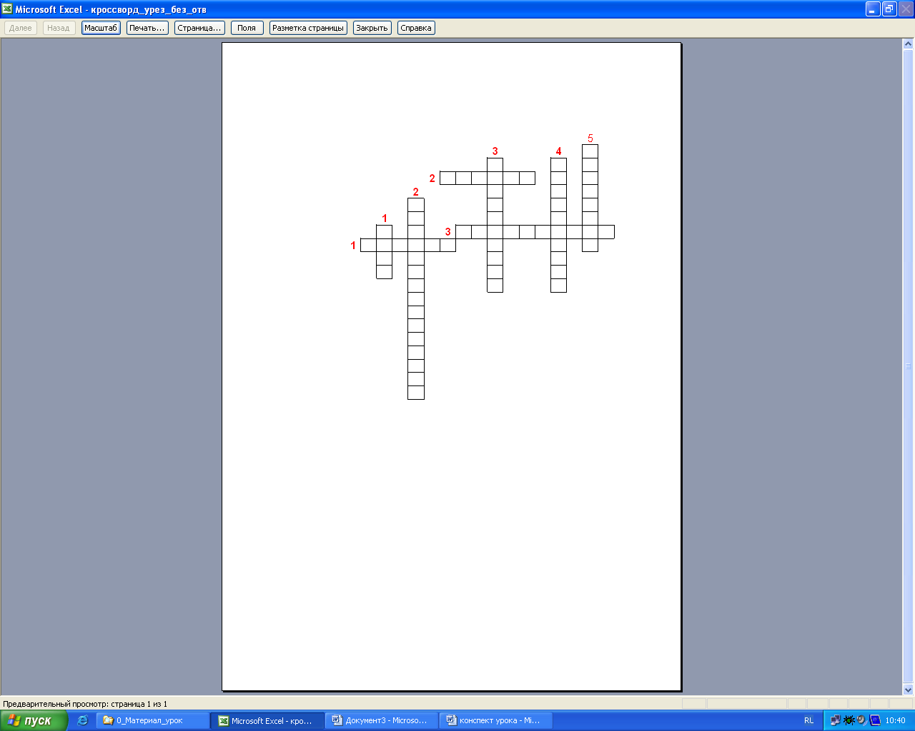
По горизонтали:
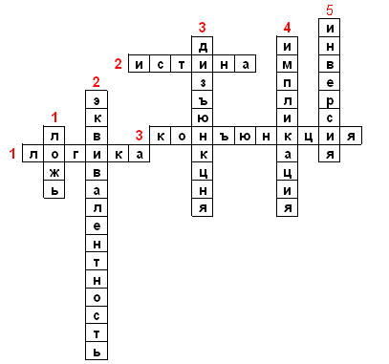
- Наука о законах и формах человеческого мышления.
- Значение, которое могут принимать простые и сложные высказывания.
- Логическая операция, которая истинна тогда и только тогда, когда оба высказывания истинны.
По вертикали
- Значение, которое могут принимать простые и сложные высказывания.
- Логическая операция, которая истинна тогда и только тогда, когда оба высказывания истинны или оба ложны.
- Логическая операция, обозначаемая союзом «ИЛИ».
- Логическая операция ложна тогда и только тогда, когда из истинного высказывания следует ложное
- Логическая операция, образуемая с помощью частицы НЕ.

4. Теперь давайте немного отвлечемся и сделаем небольшую зарядку для глаз. (Тренажер)
5. Вернемся к нашей ЛОГИКЕ.
РЕШЕНИЕ ЗАДАЧ - Разбор задачи с построением ТИ.
5.1. Задача №1 (слайд 20)
А | В | НЕ А | НЕ А И В
0 | 0 | 1 | 0
0 | 1 | 1 | 1
1 | 0 | 0 | 0
1 | 1 | 0 | 0

Записать в символической форме (формализовать) и найти значения истинности следующего высказывания: "Не продается вдохновенье, но можно рукопись продать".
Пушкин А.С. "Разговор книгопродавца с поэтом").
А = Вдохновенье продается
В= Продать рукопись
Е = Не А И В
  - Решение задачи самостоятельно.
Задача №2 (слайд 21)
Вам предлагается самостоятельно (в тетрадях, желающие – на доске) решить аналогичную задачу. Вспомните, в комедии Леонида Гайдая «Операция Ы и другие приключения Шурика», одна из новелл называлась «Напарник». Хулиган-верзила Федя – герой этой новеллы сказал Шурику: «Кто не работает, тот ест», изменив тем самым известную пословицу. Давайте проверим истинность народной поговорки «Кто не работает, тот не ест».
Задача №3 (слайд 22)
Записать в символической форме (формализовать) и определить значения истинности следующего сложного высказывания: «Не может быть, чтобы Матроскин выиграл приз и отказался от него".
- Подведение итогов, оценка результатов (по предложенным критериям). (слайд 23) Поставить 1, если данное высказывание истинно и 0 – если ложно.
- Знаю основные понятия логики, которые мы сегодня повторяли.
- Знаю все 5 логических операций и их ТИ.
- Умею построить формулу сложного высказывания.
- Знаю алгоритм построения ТИ.
- Умею находить значения сложных высказываний с помощью ТИ.
Кол-во «1» будет являться вашей оценкой. «0» укажет вам на необходимость ликвидации этого пробела в дальнейшем. Учащиеся выставляют себе оценки в тетради, комментируя за что поставили себе «1» и «0».
Самым сложным, наверное, является свободное владение ТИ логических операций. Кстати, на следующих уроках мы познакомимся с прикладной программой, которая облегчит нам построение ТИ – это ЭТ Excel. В них, при правильно введенной формуле логической операции автоматически выдается значение «истина», «ложь».

*Дополнительно (резерв, если позволяет время, по вариантам) (слайд 24)
Записав следующие два суждения в символической форме, постройте таблицу истинности для каждого из них.
- Кто не играет, тот не выигрывает.
А = Кто-то играет В = Кто-то выигрывает Е= НЕ А => НЕ В
А | В | НЕ А | НЕ В | НЕ А =>НЕ В
0 | 0 | 1 | 1 | 1
0 | 1 | 1 | 0 | 0
1 | 0 | 0 | 1 | 1
1 | 1 | 0 | 0 | 1
- Кто играет, тот выигрывает.
А = Кто-то играет В = Кто-то выигрывает Е= А => В
А | В | А =>В
0 | 0 | 1
0 | 1 | 1
1 | 0 | 0
1 | 1 | 1

